СПЕЦИФИКАЦИЯ ПРОТОКОЛА ПОДДЕРЖКИ УСЛУГИ ВЫЗОВА ЭКСТРЕННЫХ ОПЕРАТИВНЫХ СЛУЖБ
ЧАСТЬ 1
ЧЕТВЕРТАЯ РЕДАКЦИЯ
СЧ ОКР «ЭРА ГЛОНАСС»

2012
Содержание

1 введение 3
2 список сокращений 4
3 список литературы 5
4 НАЗНАЧЕНИЕ ПРОТОКОЛА УРОВНЯ ПОДДЕРЖКИ УСЛУГ 6
4.1 ОБМЕН ИНФОРМАЦИОННЫМИ СООБЩЕНИЯМИ 6
4.2 ОБЕСПЕЧЕНИЕ УВЕДОМЛЕНИЯ О РЕЗУЛЬТАТЕ ДОСТАВКИ И ОБРАБОТКИ ДАННЫХ УРОВНЯ ПОДДЕРЖКИ УСЛУГ 6
4.3 ИДЕНТИФИКАЦИЯ ПРИНАДЛЕЖНОСТИ ДАННЫХ 6
4.4 ОПРЕДЕЛЕНИЕ ХАРАКТЕРИСТИКИ ДАННЫХ 6
5 Определение СТруктур данных 7
5.1 ОБЩАЯ СТРУКТУРА 7
5.2 СТРУКТУРА ОТДЕЛЬНОЙ ЗАПИСИ 7
5.2.1 СОСТАВ ЗАПИСИ 7
5.2.2 СТРУКТУРА ЗАПИСИ 7
5.3 ОБЩАЯ СТРУКТУРА ПОДЗАПИСЕЙ 10
6 Описание СЕРВИСОВ ПРЕДОСТАВЛЕНИЯ УСЛУГ 12
6.1 СПИСОК СЕРВИСОВ 12
6.2 EGTS_AUTH_SERVICE 13
6.2.1 ОБЩИЕ ПОЛОЖЕНИЯ 13
6.2.2 ОПИСАНИЕ ПОДЗАПИСЕЙ СЕРВИСА EGTS_AUTH_SERVICE 14
6.2.3 ОПИСАНИЕ ПРОЦЕДУРЫ АВТОРИЗАЦИИ АС НА АВТОРИЗИРУЮЩЕЙ ТП 24
6.2.4 ОПИСАНИЕ ПРОЦЕДУРЫ АВТОРИЗАЦИИ ТП НА АВТОРИЗУЮЩЕЙ ТП 29
6.3 EGTS_COMMANDS_SERVICE 31
6.3.1 ОПИСАНИЕ ПОДЗАПИСЕЙ 31
6.3.2 ОПИСАНИЕ КОМАНД, ПАРАМЕТРОВ И ПОДТВЕРЖДЕНИЙ 34
6.4 EGTS_FIRMWARE_SERVICE 42
6.4.1 ОПИСАНИЕ ПОДЗАПИСЕЙ 42
7 ВРЕМЕННЫЕ и количественные ПАРАМЕТРЫ ПРОТОКОЛА УРовня ПОДДЕРЖКИ УСЛУГ ПРИ ИСПОЛЬЗОВАНИИ ПАКЕТНОЙ ПЕРЕДАЧИ ДАННЫХ 46

введение
Данный документ описывает Протокол Поддержки Услуг системы ЭРА ГЛОНАСС. Данный документ предоставляет все необходимые данные о формате и правилах передачи сообщений Протокола Поддержки Услуг и должен использоваться совместно с документом [1] для разработки подсистем передачи данных на стороне терминалов ЭРА ГЛОНАСС и Оператора системы.
Данный документ предназначен для использования:
- производителями терминального оборудования;
- авто производителями;
- разработчиками и поставщиками услуг;
- Оператором системы.
Сетевая модель OSI определяет следующие уровни: физический, канальный, сетевой, транспортный, сеансовый, представления данных и приложений. Соответствие сетевой модели OSI, стека протоколов TCP/IP и протоколов передачи данных системы ЭРА ГЛОНАСС представлено в таблице (см. Таблица 1).
Таблица 1: Соответствие уровней модели OSI, стека протоколов TCP/IP и протоколов ЭРА ГЛОНАСС.

Модель OSI |  | Стек протоколов TCP/IP |  | Протоколы TCP/IP | Протоколы ЭРА ГЛОНАСС
Номер уровня | Название уровня | Номер уровня | Название уровня | Протоколы TCP/IP | Протоколы ЭРА ГЛОНАСС
7 | Приложений | 4 | Приложений | FTP, HTTP, POP3, IMAP, telnet, SMTP, DNS, TFTP | Уровень Поддержки Услуг
6 | Представления данных
5 | Сеансовый | 4 | Приложений | FTP, HTTP, POP3, IMAP, telnet, SMTP, DNS, TFTP | Транспортный Уровень
4 | Транспортный | 3 | Транспортный | TCP, UDP | TCP
3 | Сетевой | 2 | Межсетевой | IP | IP
2 | Канальный | 1 | Доступ к сети
1 | Физический | 1 | Доступ к сети

список сокращений
Сокращение | Описание
АС | Автомобильная система вызова экстренных оперативных служб
БИП | Блок Интерфейса Пользователя
ДО | Установка автомобильной системы в конфигурации дополнительного оборудования
ДТП | Дорожно-Транспортное Происшествие
ГЛОНАСС | ГЛОбальная НАвигационная Спутниковая Система
ИПТ | Интерфейс Пользователя Терминала
МНД | Минимальный Набор Данных
НИС | Навигационно-Информационные Системы
ОЗУ | Оперативное Запоминающее Устройство
ПО | Программное Обеспечение
ТП | Телематическая Платформа
ТС | Транспортное Средство
ШСД | Установка автомобильной системы в конфигурации штатного оборудования с поддержкой дополнительных Услуг
ШСЭ | Установка автомобильной системы в конфигурации штатного оборудования с поддержкой только Услуги ЭРА
ЭРА | Экстренное Реагирование на Аварии
EGTS | (Era Glonass Telematics Standard) Телематический стандарт для системы ЭРА ГЛОНАСС

список литературы
[1] СЧ ОКР «ЭРА ГЛОНАСС». Спецификация Транспортного протокола. Третья редакция. 2011.
[2] СЧ ОКР «ЭРА ГЛОНАСС». Спецификация Протокола поддержки услуги вызова экстренных оперативных служб. Часть 6. Третья редакция. 2011.
[3] СЧ ОКР «ЭРА ГЛОНАСС». Спецификация Протокола поддержки услуги вызова экстренных оперативных служб. Часть 2. Третья редакция. 2011.
[4] GSM 03.38 (ETS 300 628): Digital cellular telecommunication system (Phase 2); Alphabets and language-specific information.
[5] ISO 639-2
[6] ITU-T E.164

НАЗНАЧЕНИЕ ПРОТОКОЛА УРОВНЯ ПОДДЕРЖКИ УСЛУГ
Протокол Уровня Поддержки Услуг предназначен для обеспечения обмена данными между элементами системы в целях обеспечения функционирования информационных Услуг. Каждой Услуге соответствует отдельный Сервис, который является ключевым элементом в рамках системы, построенной с применением Протокола.
Протокол Уровня Поддержки Услуг выполняет следующие основные функции:
- обмен информационными сообщениями, содержащими данные для обработки различными Сервисами, а также запросы на выдачу информации Сервисами;
- обеспечение уведомления о результатах доставки и обработки данных Уровня Поддержки Услуг;
- идентификация принадлежности данных определённому типу Сервиса;
- определение характеристики данных (количество, тип, состав, размер, кодировка и др.).

ОБМЕН ИНФОРМАЦИОННЫМИ СООБЩЕНИЯМИ
Основной структурой Протокола Уровня Поддержки Услуг, содержащей в себе все необходимые данные для обработки информации или запроса на предоставление той или иной услуги, является Запись. Каждая запись может иметь в своём составе несколько подзаписей, содержащих необходимые данные и определяющих действия, которые должен произвести Сервис, обрабатывающий данную подзапись.

ОБЕСПЕЧЕНИЕ УВЕДОМЛЕНИЯ О РЕЗУЛЬТАТЕ ДОСТАВКИ И ОБРАБОТКИ ДАННЫХ УРОВНЯ ПОДДЕРЖКИ УСЛУГ
На Уровне Поддержки Услуг уведомление отправляющей стороны о результате доставки и обработки данных обеспечивается механизмом подтверждений информационных записей при помощи специальных подзаписей, содержащих идентификатор полученной/обработанной записи.

ИДЕНТИФИКАЦИЯ ПРИНАДЛЕЖНОСТИ ДАННЫХ
Для идентификации принадлежности записи тому или иному Сервису используется идентификатор типа Сервиса, который определяет функциональные особенности и характеристики обрабатываемых данных. Тип Сервиса является его идентификатором при внутриплатформенной маршрутизации и является уникальным в рамках Протокола.

ОПРЕДЕЛЕНИЕ ХАРАКТЕРИСТИКИ ДАННЫХ
Данные в Протоколе Уровня Поддержки Услуг записываются в виде подзаписи, имеющей свой уникальный идентификатор в рамках отдельного типа Сервиса, а также строго определённую структуру организации данных в зависимости от подзаписи. Использованием такой организации данных в Протоколе достигается однозначное определение типа данных, их физического смысла, размера и способа упаковки.

Определение СТруктур данных

ОБЩАЯ СТРУКТУРА
Общая структура Протокола Уровня Поддержки Услуг, которая входит в состав пакета Протокола Транспортного Уровня, может содержать одну или несколько Записей, идущих одна за другой и имеющих различный состав данных, предназначенных разным Сервисам. Рисунок 1 иллюстрирует общую структуру данных Протокола Уровня Поддержки Услуг.

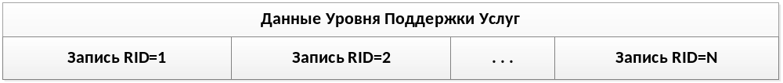
Рисунок 1: Общая структура данных Протокола Уровня Поддержки Услуг.

СТРУКТУРА ОТДЕЛЬНОЙ ЗАПИСИ

СОСТАВ ЗАПИСИ
Отдельная запись Протокола Уровня Поддержки Услуг состоит из Заголовка Записи и Данных Записи. Рисунок 2 иллюстрирует состав отдельной записи Протокола Уровня Поддержки Услуг.

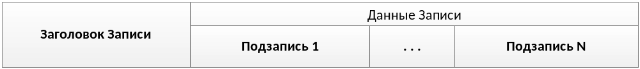
Рисунок 2: Состав отдельной записи Протокола Уровня Поддержки Услуг.
В Заголовке Записи находятся параметры, определяющие типы Сервисов получателя и отправителя, идентификатор записи, идентификатор объекта (например, Терминала), длину передаваемых данных, а также различные флаги, определяющие наличие опциональных параметров и способ обработки.
Данные Записи могут содержать одну или несколько Подзаписей определённых типов и содержащих передаваемые данные.

СТРУКТУРА ЗАПИСИ
Таблица 2 иллюстрирует формат отдельной записи Протокола Уровня Поддержки Услуг.
Таблица 2: Формат отдельной записи Протокола Уровня Поддержки Услуг.

Бит 7 | Бит 6 | Бит 5 |  | Бит 4 | Бит 3 | Бит 2 | Бит 1 | Бит 0 |  | Тип | Тип данных | Размер, байт
RL (Record Length) |  |  |  |  |  |  |  |  |  | M | USHORT | 2
RN (Record Number) |  |  |  |  |  |  |  |  |  | M | USHORT | 2
RFL (Record Flags) |  |  |  |  |  |  |  |  |  | M | BYTE | 1
SSOD | RSOD | GRP | RPP |  |  | TMFE | EVFE |  | OBFE | M | BYTE | 1
OID (Object Identifier) |  |  |  |  |  |  |  |  |  | O | UINT | 4
EVID (Event Identifier) |  |  |  |  |  |  |  |  |  | O | UINT | 4
TM (Time) |  |  |  |  |  |  |  |  |  | O | UINT | 4
SST (Source Service Type) |  |  |  |  |  |  |  |  |  | M | BYTE | 1
RST (Recipient Service Type) |  |  |  |  |  |  |  |  |  | M | BYTE | 1
RD (Record Data) |  |  |  |  |  |  |  |  |  | M | BINARY | 3...65498

- RL – (Record Length), параметр определяет размер данных из поля RD;
- RN – (Record Number), номер записи. Значения в данном поле изменяются по правилам циклического счётчика в диапазоне от 0 до 65535, т.е. при достижении значения 65535, следующее значение должно быть 0. Значение данного поля используется для подтверждения записи;
- RFL – (Record Flags), содержит битовые флаги, определяющие наличие в данном пакете полей OID, EVID и TM, характеризующих содержащиеся в записи данные;
- SSOD – (Source Service On Device), битовый флаг, определяющий расположение Сервиса-отправителя:
1 = Сервис-отправитель расположен на стороне АС (авторизуемой ТП);
0 = Сервис- отправитель расположен на авторизующей ТП.
- RSOD – (Recipient Service On Device), битовый флаг, определяющий расположение Сервиса-получателя:
1 = Сервис-получатель расположен на стороне АС (авторизуемой ТП);
0 = Сервис-получатель расположен на авторизующей ТП.
- GRP – (Group), битовый флаг, определяющий принадлежность передаваемых данных определённой группе, идентификатор которой указан в поле OID:
1 = данные предназначены для группы;
0 = принадлежность группе отсутствует.
- RPP – (Record Processing Priority), битовое поле, определяющее приоритет обработки данной записи Сервисом:
00 – наивысший;
01 – высокий;
10 – средний;
11 – низкий.
- TMFE – (Time Field Exists), битовое поле, определяющее наличие в данном пакете поля TM:
1 = поле TM присутствует;
0 = поле TM отсутствует.
- EVFE – (Event ID Field Exists), битовое поле, определяющее наличие в данном пакете поля EVID:
1 = поле EVID присутствует;
0 = поле EVID отсутствует.
- OBFE – (Object ID Field Exists), битовое поле, определяющее наличие в данном пакете поля OID:
1 = поле OID присутствует;
0 = поле OID отсутствует.
- OID – (Object Identifier), идентификатор объекта, сгенерировавшего данную запись, или для которого данная запись предназначена (уникальный идентификатор АС), либо идентификатор группы (при GRP=1). При передаче от АС в одном Пакете Транспортного Уровня нескольких записей подряд для разных сервисов, но от одного и того же объекта, поле OID может присутствовать только в первой записи, а в последующих записях может быть опущено;
- EVID – (Event Identifier), уникальный идентификатор события. Поле EVID задаёт некий глобальный идентификатор события и применяется, когда необходимо логически связать с одним единственным событием набор нескольких информационных сущностей, причём сами сущности могут быть разнесены как по разным информационным пакетам, так и по времени. При этом прикладное ПО имеет возможность объединить все эти сущности воедино в момент представления пользователю информации о событии. Например, если с нажатием тревожной кнопки связывается серия фотоснимков, поле EVID должно указываться в каждой сервисной записи, связанной с этим событием на протяжении передачи всех сущностей, связанных с данным событием, как бы долго не длилась передача всего пула информации;
- TM – (Time), время формирования записи на стороне Отправителя (секунды с 00:00:00 01.01.2010 UTC). Если в одном Пакете Транспортного Уровня передаются несколько записей, относящихся к одному объекту и моменту времени, то поле метки времени TM может передаваться только в составе первой записи;
- SST – (Source Service Type), идентификатор типа Сервиса-отправителя, сгенерировавшего данную запись. Например, Сервис, обрабатывающий навигационные данные на стороне АС, Сервис команд на стороне ТП и т.д.
- RST – (Recipient Service Type), идентификатор типа Сервиса-получателя данной записи. Например, Сервис, обрабатывающий навигационные данные на стороне ТП, Сервис обработки команд на стороне АС и т.д.
- RD – (Record Data), поле, содержащее информацию, присущую определённому типу Сервиса (одну или несколько подзаписей Сервиса типа, указанного в поле SST или RST, в зависимости от вида предаваемой информации).

ОБЩАЯ СТРУКТУРА ПОДЗАПИСЕЙ
Таблица 3 иллюстрирует формат отдельной подзаписи Протокола Уровня Поддержки Услуг.

Таблица 3: Формат отдельной подзаписи Протокола Уровня Поддержки Услуг.

Бит 7 | Бит 6 | Бит 5 | Бит 4 | Бит 3 | Бит 2 | Бит 1 | Бит 0 | Тип | Тип данных | Размер, байт
SRT (Subrecord Type) |  |  |  |  |  |  |  | M | BYTE | 1
SRL (Subrecord Length) |  |  |  |  |  |  |  | M | USHORT | 2
SRD (Subrecord Data) |  |  |  |  |  |  |  | O | BINARY | 0… 65495
- SRT – (Subrecord Type), тип подзаписи (подтип передаваемых данных в рамках общего набора типов одного Сервиса). Тип 0 – специальный, зарезервирован за подзаписью подтверждения данных для каждого сервиса. Конкретные значения номеров типов подзаписей определяются логикой самого Сервиса. Протокол оговаривает лишь то, что этот номер должен присутствовать, а нулевой идентификатор зарезервирован;
- SRL – (Subrecord Length), длина данных в байтах подзаписи в поле SRD;
- SRD – (Subrecord Data), данные подзаписи. Наполнение данного поля специфично для каждого сочетания идентификатора типа Сервиса и типа подзаписи.
На каждую информационную запись Уровня Поддержки Услуг, должно быть отправлено подтверждение, которое содержит подзапись с информацией об идентификаторе подтверждаемой записи и результате её обработки. Описание и формат подтверждения представлены в подразделе 6.2.2.1 настоящего документа. Рисунок 3 иллюстрирует алгоритм работы механизма подтверждений Протокола Уровня Поддержки Услуг.

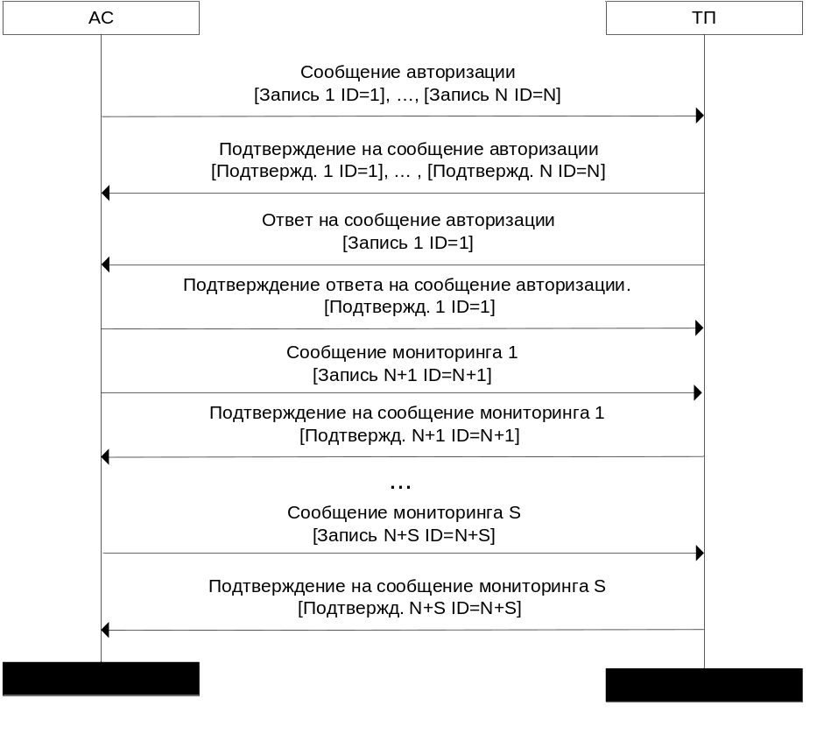
Рисунок 3: Диаграмма обмена сообщениями
Каждое сообщение Протокола содержит в себе заголовок и контрольную сумму Транспортного Уровня и одну или несколько записей Уровня Поддержки Услуг. Причём в одном сообщении могут содержаться как информационные записи, так и подтверждения на ранее принятые записи.

Описание СЕРВИСОВ ПРЕДОСТАВЛЕНИЯ УСЛУГ

СПИСОК СЕРВИСОВ
Под Сервисом в данном документе подразумевается элемент инфраструктуры ТП, обеспечивающий функциональное выполнение алгоритма той или иной Услуги с использованием описываемого Протокола. Таблица 4 иллюстрирует список поддерживаемых Сервисов, их функциональное описание и соответствующие идентификаторы (поле «Код») в десятичном виде.
Таблица 4: Список Сервисов, поддерживаемых Протоколом.

Код | Название | Описание | ДО | ШСЭ | ШСД
1 | EGTS_AUTH_SERVICE | Данный тип сервиса применяется для осуществления процедуры аутентификации АС (авторизуемой ТП) на авторизующей ТП. При использовании TCP/IP протокола в качестве транспорта, АС (авторизуемая ТП) должна проходить данную процедуру, и только после успешного завершения данной процедуры происходит дальнейшее взаимодействие | + |  | +
2 | EGTS_TELEDATA_SERVICE | Сервис предназначен для обработки телематической информации (координатные данные, данные о срабатывании датчиков и т.д.), поступающей от АС. Сервис описан в отдельном документе [2] | + |  | +
4 | EGTS_COMMANDS_SERVICE | Данный тип сервиса предназначен для обработки управляющих и конфигурационных команд, информационных сообщений и статусов, передаваемых между АС, ТП и операторами | + | + | +
9 | EGTS_FIRMWARE_SERVICE | Сервис предназначен для передачи на АС конфигурации и непосредственно самого программного обеспечения (ПО) аппаратной части самого АС, а также различного периферийного оборудования, подключенного к АС и поддерживающего возможность удалённого обновления ПО | + | + | +
10 | EGTS_ECALL_SERVICE | Сервис, обеспечивающий выполнение функционала ЭРА. Сервис описан в отдельном документе [3] | + | + | +

EGTS_AUTH_SERVICE

ОБЩИЕ ПОЛОЖЕНИЯ
Для описания данного сервиса вводятся понятия: авторизуемая ТП, авторизующая ТП.
Авторизуемая ТП - платформа, которая инициирует обмен данными между платформами с запросом на идентификацию (путем передачи записи с идентификационными данными на авторизующую ТП). В качестве авторизуемой ТП, в основном, выступает АС. Запись с запросом на идентификацию содержит следующие данные:
- идентификатор АС (авторизуемой ТП), который необходим для регистрации в БД авторизующей ТП;
Примечание: АС (авторизуемая ТП) может быть зарегистрирована как в БД одной «домашней» авторизующей ТП, так и на нескольких, произвольно удаленных ТП.
- набор данных, которые необходимы для однозначной идентификации АС (или авторизуемой ТП) на стороне авторизующей ТП.
Авторизующая ТП – платформа, которая принимает запись с запросом на идентификацию от АС (авторизуемой ТП). Кроме того, эта платформа проверяет полученные данные (идентификаторы, тип клиента) в своей БД, и, при необходимости, производит запрос к АС (авторизуемой ТП), используя имеющуюся таблицу маршрутизации.
Данный тип Сервиса применяется для:
- осуществления процедур идентификации и аутентификации при установлении соединения между АС (авторизуемой ТП) и авторизующей ТП;
- получения учётных данных АС (или авторизуемой ТП) на стороне авторизующей ТП;
- получения информации на авторизующей ТП об инфраструктуре на стороне АС (авторизуемой ТП) - например, составе и версиях ПО модулей, блоков, периферийного оборудования и т. д.;
Примечание: данная функция настоящего Сервиса является опциональной и АС (авторизуемая ТП) сама принимает решение об объеме информации, отправляемой на авторизующую ТП.
- получения информации на авторизующей ТП о транспортном средстве;
- передачи авторизующей ТП на АС (авторизуемую ТП) перечня поддерживаемых Сервисов;
- передачи авторизующей ТП на АС (авторизуемую ТП) данных о способе и параметрах шифрования;
- передачи АС (авторизуемой ТП) на авторизующую ТП аутентификационных данных для реализации шифрования данных;
- реализации алгоритма «запросов» на использование Сервисов на стороне АС (авторизуемой ТП);
Примечание: настоящий протокол предполагает реализацию использования Сервисов авторизующей ТП на стороне АС (авторизуемой ТП). Следует различать «простой» алгоритм использования Сервисов и алгоритм «запросов». «Простой» алгоритм подразумевает, что для АС (авторизуемой ТП) доступны все Сервисы, и в этом случае авторизуемой ТП разрешено сразу отправлять данные для требуемого Сервиса после прохождения процедуры авторизации. Алгоритм «запросов» на использование Сервисов подразумевает, что перед тем, как использовать тот или иной тип Сервиса (отправлять данные), АС (авторизуемая ТП) должна получить от авторизующей ТП информацию о доступных для использования Сервисов. «Запрос» на использование Сервисов может быть выполнен, как на этапе авторизации, так и после неё.
- передаче АС (авторизуемой ТП) от авторизующей ТП результатов процедуры аутентификации.
Сервис должен использоваться АС (авторизуемой ТП) только в случае использования в качестве транспорта протокола TCP/IP после создания каждого нового соединения с авторизующей ТП.
Подраздел 6.2.2 иллюстрирует описание полного пакета подзаписей сервиса EGTS_AUTH_SERVICE для реализации перечисленных выше функций.
Подраздел 6.2.3 иллюстрирует описание алгоритм авторизации АС на авторизующей ТП.
Подраздел 6.2.4 иллюстрирует особенности алгоритма авторизации авторизуемой ТП на авторизующей ТП.

ОПИСАНИЕ ПОДЗАПИСЕЙ СЕРВИСА EGTS_AUTH_SERVICE
Таблица 5 иллюстрирует список подзаписей, используемых Сервисом EGTS_AUTH_SERVICE.
Таблица 5: Список подзаписей Сервиса EGTS_AUTH_SERVICE.

Код | Название | Описание
0 | EGTS_SR_RECORD_RESPONSE | Подзапись применяется для осуществления подтверждения процесса обработки записи Протокола Уровня Поддержки Услуг. Данный тип подзаписи должен поддерживаться всеми Сервисами
1 | EGTS_SR_TERM_IDENTITY | Подзапись используется только АС при запросе авторизации на авторизующей ТП и содержит учётные данные АС
2 | EGTS_SR_MODULE_DATA | Подзапись предназначена для передачи на ТП информации об инфраструктуре на стороне АС, о составе, состоянии и параметрах блоков и модулей АС. Данная подзапись является опциональной, и разработчик АС сам принимает решение о необходимости заполнения полей и отправки данной подзаписи. Одна подзапись описывает один модуль. В одной записи может передаваться последовательно несколько таких подзаписей, что позволяет передать данные об отдельных составляющих всей аппаратной части АС и периферийного оборудования
3 | EGTS_SR_VEHICLE_DATA | Подзапись применяется АС для передачи на ТП информации о транспортном средстве.
5 | EGTS_SR_DISPATCHER_IDENTITY | Подзапись используется только авторизуемой ТП при запросе авторизации на авторизующей ТП и содержит учётные данные авторизуемой АС
6 | EGTS_SR_AUTH_PARAMS | Подзапись используется авторизующей ТП для передачи на АС данных о способе и параметрах шифрования, требуемого для дальнейшего взаимодействия
7 | EGTS_SR_AUTH_INFO | Подзапись предназначена для передачи на авторизующую ТП аутентификационных данных АС (авторизуемой ТП) с использованием ранее переданных со стороны авторизующей ТП параметров для осуществления шифрования данных
8 | EGTS_SR_SERVICE_INFO | Данный тип подзаписи используется для информирования принимающей стороны, АС или ТП, в зависимости от направления отправки, о поддерживаемых Сервисах, а также для запроса определённого набора требуемых Сервисов (от АС к ТП)
9 | EGTS_SR_RESULT_CODE | Подзапись применяется авторизующей ТП для информирования АС (авторизуемой ТП) о результатах процедуры аутентификации АС

ПОДЗАПИСЬ EGTS_SR_RECORD_RESPONSE
Таблица 6 иллюстрирует формат подзаписи EGTS_SR_RECORD_RESPONSE.
Таблица 6: Формат подзаписи EGTS_SR_RECORD_RESPONSE.

Бит 7 | Бит 6 | Бит 5 | Бит 4 | Бит 3 | Бит 2 | Бит 1 | Бит 0 | Тип | Тип данных | Размер, байт
CRN (Confirmed Record Number) |  |  |  |  |  |  |  | M | USHORT | 2
RST (Record Status) |  |  |  |  |  |  |  | M | BYTE | 1
Поля подзаписи EGTS_SR_RECORD_RESPONSE:
- CRN – (Confirmed Record Number), номер подтверждаемой записи (значение поля RN из обрабатываемой записи);
- RST – (Record Status), статус обработки записи.
При получении подтверждения Отправителем, он анализирует поле RST подзаписи EGTS_SR_ RECORD_RESPONSE и, в случае получения статуса об успешной обработке, стирает запись из внутреннего хранилища, иначе, в случае ошибки и в зависимости от причины, производит соответствующие действия.
Рекомендуется совмещать подтверждение транспортного уровня (тип пакета EGTS_PT_RESPONSE) с подзаписями – подтверждениями уровня поддержки услуг EGTS_SR_RECORD_RESPONSE.

ПОДЗАПИСЬ EGTS_SR_TERM_IDENTITY.
Таблица 7 иллюстрирует формат подзаписи EGTS_SR_TERM_IDENTITY Сервиса EGTS_AUTH_SERVICE.
Таблица 7: Формат подзаписи EGTS_SR_TERM_IDENTITY Сервиса EGTS_AUTH_SERVICE.

Бит 7 | Бит 6 | Бит 5 | Бит 4 | Бит 3 | Бит 2 | Бит 1 | Бит 0 | Тип | Тип данных | Размер, байт
TID (Terminal Identifier) |  |  |  |  |  |  |  | M | UINT | 4
Flags |  |  |  |  |  |  |  | M | BYTE | 1
MNE | BSE | NIDE | SSRA | LNGCE | IMSIE | IMEIE | HDIDE | M | BYTE | 1
HDID (Home Dispatcher Identifier) |  |  |  |  |  |  |  | O | USHORT | 2
IMEI (International Mobile Equipment Identity) |  |  |  |  |  |  |  | O | STRING | 15
IMSI (International Mobile Subscriber Identity) |  |  |  |  |  |  |  | O | STRING | 16
LNGC (Language Code) |  |  |  |  |  |  |  | O | STRING | 3
NID (Network Identifier) |  |  |  |  |  |  |  | O | BINARY | 3
BS (Buffer Size) |  |  |  |  |  |  |  | O | USHORT | 2
MSISDN (Mobile Station Integrated Services Digital Network Number) |  |  |  |  |  |  |  | O | STRING | 15
Поля подзаписи EGTS_SR_TERM_IDENTITY:
- TID – (Terminal Identifier), уникальный идентификатор, назначаемый при программировании АС. Наличие значения 0 в данном поле означает, что АС не прошел процедуру конфигурирования, или прошел её не полностью. Данный идентификатор назначается оператором и однозначно определяет набор учетных данных АС. TID назначается при инсталляции АС как дополнительного оборудования и передаче оператору учетных данных АС (IMSI, IMEI, serial_id). В случае использования АС в качестве штатного устройства, TID сообщается оператору автопроизводителем вместе с учетными данными (VIN, IMSI, IMEI);
- HDIDE – (Home Dispatcher Identifier Exists), битовый флаг, который определяет наличие поля HDID в подзаписи (если бит равен 1, то поле передаётся, если 0, то не передаётся);
- IMEIE – (International Mobile Equipment Identity Exists), битовый флаг, который определяет наличие поля IMEI в подзаписи (если бит равен 1, то поле передаётся, если 0, то не передаётся);
- IMSIE – (International Mobile Subscriber Identity Exists), битовый флаг, который определяет наличие поля IMSI в подзаписи (если бит равен 1, то поле передаётся, если 0, то не передаётся);
- LNGCE – (Language Code Exists), битовый флаг, который определяет наличие поля LNGC в подзаписи (если бит равен 1, то поле передаётся, если 0, то не передаётся);
- SSRA – битовый флаг предназначен для определения алгоритма использования Сервисов (если бит равен 1, то используется «простой» алгоритм, если 0, то алгоритм «запросов» на использование Cервисов);
- NIDE – (Network Identifier Exists), битовый флаг определяет наличие поля NID в подзаписи (если бит равен 1, то поле передаётся, если 0, то не передаётся);
- BSE – (Buffer Size Exists), битовый флаг, определяющий наличие поля BS в подзаписи (если бит равен 1, то поле передаётся, если 0, то не передаётся);
- MNE – (Mobile Network Exists), битовый флаг, определяющий наличие поля MSISDN в подзаписи (если бит равен 1, то поле передаётся, если 0, то не передаётся);
- HDID – (Home Dispatcher Identifier), идентификатор «домашней» ТП (подробная учётная информация о терминале хранится на данной ТП);
- IMEI – (International Mobile Equipment Identity), идентификатор мобильного устройства (модема). При невозможности определения данного параметра, АС должна заполнять данное поле значением 0 во всех 15-ти символах;
- IMSI – (International Mobile Subscriber Identity), идентификатор мобильного абонента. При невозможности определения данного параметра, АС должна заполнять данное поле значением 0 во всех 16-ти символах;
- LNGC – (Language Code), код языка, предпочтительного к использованию на стороне АС, по ISO 639-2, например, «rus» – русский;
- NID – (Network Identifier), идентификатор сети оператора, в которой зарегистрирована АС на данный момент. Используются 20 младших бит. Представляет пару кодов MCC-MNC (на основе рекомендаций ITU-T E.212). Таблица 8 иллюстрирует структуру поля NID;
- BS – (Buffer Size), максимальный размер буфера приёма АС в байтах. Размер каждого пакета информации, передаваемого на АС, не должен превышать данного значения. Значение поля BS может принимать различные значения, например 800, 1000, 1024, 2048, 4096 и т.д., и зависит от реализации аппаратной и программной частей конкретной АС;
- MSISDN – (Mobile Station Integrated Services Digital Network Number), телефонный номер мобильного абонента. При невозможности определения данного параметра, устройство должно заполнять данное поле значением 0 во всех 15-ти символах (формат описан в [6]).

Передача поля HDID определяется настройками АС и целесообразна при возможности подключении АС к ТП, отличной от «домашней», например, при использовании территориально распределённой сети ТП. При использовании только одной «домашней» ТП, передача HDID не требуется.
«Простой» алгоритм использования Сервисов, как было отмечено в подразделе 6.2.1, подразумевает, что для АС (авторизуемой ТП) доступны все Сервисы, и в таком режиме АС разрешено сразу отправлять данные для требуемого сервиса. В зависимости от действующих на авторизующей ТП для данной АС разрешений, в ответ на пакет с данными для Сервиса может быть возвращена запись-подтверждение с соответствующим признаком ошибки. В системах с простым распределением прав на использование Сервисов рекомендуется применять, именно, «Простой» алгоритм. Это сокращает объём передаваемого трафика и время, затрачиваемое АС на авторизацию.
Алгоритм «запросов» на использование сервисов подразумевает, что перед тем, как использовать тот или иной тип Сервиса (отправлять данные), АС должна получить от ТП информацию о доступных для использования Сервисов. Запрос на использование сервисов может осуществляется как на этапе авторизации, так и после неё. На этапе авторизации запрос на использование того или иного сервиса производится путём добавления подзаписей типа SR_SERVICE_INFO и установка бита 7 поля SRVP в значение 1. После процедуры авторизации запрос на использование сервиса может быть осуществлён также при помощи подзаписей SR_ SERVICE_INFO.
Таблица 8: Формат поля NID подзаписи EGTS_SR_TERM_IDENTITY Сервиса EGTS_AUTH_SERVICE.
Биты 20…23 | Биты 10…19 | Биты 0…9 | Тип | Тип данных | Размер, байт
- | MCC (Mobile Country Code) | MNC (Mobile Network Code) | M | BINARY | 3
Совокупность MCC и MNC определяет уникальный идентификатор сотового оператора сетей GSM, CDMA, TETRA, UMTS, а также, некоторых операторов спутниковой связи.
Параметры поля NID подзаписи EGTS_SR_TERM_IDENTITY:
- MCC – (Mobile Country Code), код страны;
- MNC – (Mobile Network Code), код мобильной сети в пределах страны.

ПОДЗАПИСЬ EGTS_SR_MODULE_DATA.
Таблица 9 иллюстрирует формат подзаписи EGTS_SR_MODULE_DATA Сервиса EGTS_AUTH_SERVICE.
Таблица 9: Формат подзаписи EGTS_SR_MODULE_DATA Сервиса EGTS_AUTH_SERVICE.

Бит 7 | Бит 6 | Бит 5 | Бит 4 | Бит 3 | Бит 2 | Бит 1 | Бит 0 | Тип | Тип данных | Размер, байт
MT (Module Type) |  |  |  |  |  |  |  | M | BYTE | 1
VID (Vendor Identifier) |  |  |  |  |  |  |  | M | UINT | 4
FWV (Firmware Version) |  |  |  |  |  |  |  | M | USHORT | 2
SWV (Software Version) |  |  |  |  |  |  |  | M | USHORT | 2
MD (Modification) |  |  |  |  |  |  |  | M | BYTE | 1
ST (State) |  |  |  |  |  |  |  | M | BYTE | 1
SRN (Serial Number) |  |  |  |  |  |  |  | O | STRING | 0 … 32
D (Delimiter) |  |  |  |  |  |  |  | M | BYTE | 1
DSCR (Description) |  |  |  |  |  |  |  | O | STRING | 0 … 32
D (Delimiter) |  |  |  |  |  |  |  | M | BYTE | 1

Поля подзаписи SR_MODULE_DATA:
- MT – (Module Type), тип модуля, определяет функциональную принадлежность модуля (1 – основной модуль; 2 – модуль ввода - вывода; 3 – модуль навигационного приёмника; 4 – модуль беспроводной связи). Здесь указаны рекомендованные правила нумерации типов модулей. Конкретная реализация Сервиса авторизации может вводить и расширять собственную нумерацию типов, включая все внешние периферийные контроллеры;
- VID – (Vendor Identifier), код производителя;
- FWV – (Firmware Version), версия аппаратной части модуля (старший байт – число до точки – major version, младший – после точки – minor version, например версия 2.34 будет представлена числом 0x0222);
- SWV – (Software Version), версия программной части модуля (старший байт – число до точки, младший – после точки);
- MD – (Modification), код модификации программной части модуля;
- ST – (State), состояние (1 - включен, 0- выключен, >127 – неисправность см. Коды результатов обработки);
- SRN – (Serial Number), серийный номер модуля;
- D – (Delimiter), разделитель строковых параметров (всегда имеет значение 0);
- DSCR – (Description), краткое описание модуля.

ПОДЗАПИСЬ EGTS_SR_VEHICLE_DATA.
Таблица 10 иллюстрирует формат подзаписи EGTS_SR_VEHICLE_DATA Сервиса EGTS_AUTH_SERVICE.
В случае использования АС в конфигурации дополнительного оборудования, данная подзапись должна передаваться совместно с EGTS_SR_TERM_IDENTITY. Идентификация АС в этом случае производится на основании значения поля VIN.

Таблица 10: Формат подзаписи EGTS_SR_VEHICLE_DATA Сервиса EGTS_AUTH_SERVICE.

Бит 7 | Бит 6 | Бит 5 | Бит 4 | Бит 3 | Бит 2 | Бит 1 | Бит 0 | Тип | Тип данных | Размер, байт
VIN (Vehicle Identification Number) |  |  |  |  |  |  |  | M | STRING | 17
VHT (Vehicle Type) |  |  |  |  |  |  |  | M | UINT | 4
VPST (Vehicle Propulsion Storage Type) |  |  |  |  |  |  |  | M | UINT | 4
Поля подзаписи EGTS_SR_VEHICLE_DATA:
- VIN – (Vehicle Identification Number), идентификационный номер транспортного средства (структура описана в ISO 3779);
- VHT – тип транспортного средства:
Bit 31 - 4: не используется;
Bit 3-0:
0001 – пассажирский (Class M1);
0010 = автобус (Class M2);
0011 = автобус (Class M3);
0100 = легкая грузовая машина (Class N1);
0101 = тяжелая грузовая машина (Class N2);
0110 = тяжелая грузовая машина (Class N3);
0111 = мотоцикл (Class L1e);
1000 = мотоцикл (Class L2e);
1001 = мотоцикл (Class L3e);
1010 = мотоцикл (Class L4e);
1011 = мотоцикл (Class L5e);
1100 = мотоцикл (Class L6e);
1101 = мотоцикл (Class L7e).
- VPST – тип энергоносителя транспортного средства:
Если все биты 0, то тип не задан;
Bit 31 - 6: не используется;
Bit 5: 1 = водород;
Bit 4: 1 = электричество (более 42 v and 100 Ah);
Bit 3: 1 = жидкий пропан (LPG);
Bit 2: 1 = сжиженный природный газ (CNG);
Bit 1: 1 = дизель;
Bit 0: 1 = бензин.

ПОДЗАПИСЬ EGTS_SR_DISPATCHER_IDENTITY
Таблица 11 иллюстрирует формат подзаписи EGTS_SR_DISPATCHER_IDENTITY Сервиса EGTS_AUTH_SERVICE.
Таблица 11: Формат подзаписи EGTS_SR_DISPATCHER_IDENTITY Сервиса EGTS_AUTH_SERVICE.

Бит 7 | Бит 6 | Бит 5 | Бит 4 | Бит 3 | Бит 2 | Бит 1 | Бит 0 | Тип | Тип данных | Размер, байт
DT (Dispatcher Type) |  |  |  |  |  |  |  | M | BYTE | 1
DID (Dispatcher ID) |  |  |  |  |  |  |  | M | UINT | 4
DSCR (Description) |  |  |  |  |  |  |  | O | STRING | 0…255
Поля подзаписи EGTS_SR_DISPATCHER_IDENTITY:
- DT – (Dispatcher Type), тип диспетчера;
- DID – (Dispatcher ID), уникальный идентификатор диспетчера;
- DSCR – (Description), краткое описание.

ПОДЗАПИСЬ EGTS_SR_AUTH_PARAMS
Таблица 12 иллюстрирует формат подзаписи EGTS_SR_AUTH_PARAMS Сервиса EGTS_AUTH_SERVICE.
Таблица 12: Формат подзаписи EGTS_SR_AUTH_PARAMS Сервиса EGTS_AUTH_SERVICE.

Бит 7 |  | Бит 6 | Бит 5 | Бит 4 |  | Бит 3 |  | Бит 2 | Бит 1 |  | Бит 0 | Тип | Тип данных | Размер, байт
FLG (Flags) |  |  |  |  |  |  |  |  |  |  |  | M | BYTE | 1
- | EXE |  | SSE |  | MSE | ISLE | PKE |  |  | ENA |  | M | BYTE | 1
PKL (Public Key Length) |  |  |  |  |  |  |  |  |  |  |  | O | USHORT | 2
PBK (Public Key) |  |  |  |  |  |  |  |  |  |  |  | O | BINARY | 0…512
ISL (Identity String Length) |  |  |  |  |  |  |  |  |  |  |  | O | USHORT | 2
MSZ (Mod Size) |  |  |  |  |  |  |  |  |  |  |  | O | USHORT | 2
SS (Server Sequence) |  |  |  |  |  |  |  |  |  |  |  | O | STRING | 0…255
D (Delimiter) |  |  |  |  |  |  |  |  |  |  |  | O | BYTE | 1
EXP (Exp) |  |  |  |  |  |  |  |  |  |  |  | O | STRING | 0…255
D (Delimiter) |  |  |  |  |  |  |  |  |  |  |  | O | BYTE | 1

Поля подзаписи EGTS_SR_AUTH_PARAMS:
- EXE – битовый флаг, определяет наличие поля EXP и следующего за ним разделителя D (если 1, то поля присутствуют);
- SSE – битовый флаг, определяет наличие поля SS и следующего за ним разделителя D (если 1, то поля присутствуют);
- MSE – битовый флаг, определяет наличие поля MSZ (если 1, то поле присутствует);
- ISLE – битовый флаг, определяет наличие поля ISL (если 1, то поле присутствует);
- PKE – битовый флаг, определяет наличие полей PKL и PBK (если 1, то поля присутствуют);
- ENA – битовое поле, определяющее требуемый алгоритм шифрования пакетов. Если данное поле содержит значение 0 0, то шифрование не применяется, и подзапись EGTS_SR_AUTH_PARAMS содержит только один байт, иначе, в зависимости от типа алгоритма, наличие дополнительных параметров определяется остальными битами поля FLG;
- PKL – (Public Key Length), длина публичного ключа в байтах;
- PBK – (Public Key), данные публичного ключа;
- ISL – (Identity String Length), результирующая длина идентификационных данных;
- MSZ – (Mod Size), параметр, применяемый в процессе шифрования;
- SS – (Server Sequence), специальная серверная последовательность байт, применяемая в процессе шифрования;
- D – (Delimiter), разделитель строковых параметров (всегда имеет значение 0)
- EXP – (Exp), специальная последовательность, используемая в процессе шифрования.

Если запрашиваемый алгоритм шифрования (если требуется использование шифрования) поддерживается, то авторизуемой стороной производится формирование и отправка записи EGTS_SR_AUTH_INFO, зашифрованной по указанному алгоритму. При этом биты 11 и 12 в поле KEYS заголовка Транспортного Уровня устанавливаются в соответствующие значения, и весь последующий обмен данными производится с использованием шифрования.
Если требуемый алгоритм шифрования не поддерживается, инициирующая сторона отправляет подзапись EGTS_SR_ RECORD_RESPONSE с соответствующим признаком ошибки.

ПОДЗАПИСЬ EGTS_SR_AUTH_INFO.
Таблица 13 иллюстрирует формат подзаписи EGTS_SR_AUTH_INFO Сервиса EGTS_AUTH_SERVICE.
Таблица 13: Формат подзаписи EGTS_SR_AUTH_INFO Сервиса EGTS_AUTH_SERVICE.

Бит 7 | Бит 6 | Бит 5 | Бит 4 | Бит 3 | Бит 2 | Бит 1 | Бит 0 | Тип | Тип данных | Размер, байт
UNM (User Name) |  |  |  |  |  |  |  | M | STRING | 0…32
D (Delimiter) |  |  |  |  |  |  |  | M | BYTE | 1
UPSW (User Password) |  |  |  |  |  |  |  | M | STRING | 0…32
D (Delimiter) |  |  |  |  |  |  |  | M | BYTE | 1
SS (Server Sequence) |  |  |  |  |  |  |  | O | STRING | 0…255
D (Delimiter) |  |  |  |  |  |  |  | O | BYTE | 1

Поля подзаписи EGTS_SR_AUTH_INFO:
- UNM – (User Name), имя пользователя;
- D – (Delimiter), разделитель строковых параметров (всегда имеет значение 0);
- UPSW – (User Password), пароль пользователя;
- SS – (Server Sequence), специальная серверная последовательность байт, передаваемая в подзаписи EGTS_SR_AUTH_PARAMS (необязательное поле, наличие зависит от используемого алгоритма шифрования).

ПОДЗАПИСЬ EGTS_SR_SERVICE_INFO.
Таблица 14 иллюстрирует формат подзаписи EGTS_SR_SERVICE_INFO Сервиса EGTS_AUTH_SERVICE.
Таблица 14: Формат подзаписи EGTS_SR_SERVICE_INFO Сервиса EGTS_AUTH_SERVICE.

Бит 7 | Бит 6 |  | Бит 5 | Бит 4 | Бит 3 | Бит 2 | Бит 1 |  | Бит 0 | Тип | Тип данных | Размер, байт
ST (Service Type) |  |  |  |  |  |  |  |  |  | M | BYTE | 1
SST (Service Statement) |  |  |  |  |  |  |  |  |  | M | BYTE | 1
SRVP (Service Parameters) |  |  |  |  |  |  |  |  |  | M | BYTE | 1
SRVA |  | - |  |  |  |  |  | SRVRP |  | M | BYTE | 1
Поля подзаписи EGTS_SR_SERVICE_INFO:
- ST – (Service Type), тип сервиса, определяет функциональную принадлежность (например, EGTS_TELEDATA_SERVICE, EGTS_ECALL_SERVICE и т.д.);
- SST – (Service Statement), определяет текущее состояние сервиса. Таблица 15 иллюстрирует перечень возможных состояний Сервиса, его кодовое обозначение и описание;
- SRVP – (Service Parameters), определяет параметры сервиса;
- SRVA – (Service Attribute) битовый флаг, атрибут сервиса:
0 = поддерживаемый сервис;
1 = запрашиваемый сервис
- SRVRP – (Service Routing Priority) битовое поле, приоритет с точки зрения трансляции на него данных (в случае масштабирования системы и применения нескольких экземпляров приложений одного типа сервиса) определяется битами 0 и 1:
00 =наивысший;
01 = высокий;
10 = средний;
11 = низкий.

Таблица 15: Список возможных состояний Сервиса.

Код | Название | Описание
0 | EGTS_SST_IN_SERVICE | Сервис в рабочем состоянии и разрешен к использованию
128 | EGTS_SST_OUT_OF_SERVICE | Сервис в нерабочем состоянии (выключен)
129 | EGTS_SST_DENIED | Сервис запрещён для использования
130 | EGTS_SST_NO_CONF | Сервис не настроен
131 | EGTS_SST_TEMP_UNAVAIL | Сервис временно недоступен

ПОДЗАПИСЬ EGTS_SR_RESULT_CODE.
Таблица 16 иллюстрирует формат подзаписи EGTS_SR_RESULT_CODE Сервиса EGTS_AUTH_SERVICE.
Таблица 16: Формат подзаписи EGTS_SR_RESULT_CODE Сервиса EGTS_AUTH_SERVICE.

Бит 7 | Бит 6 | Бит 5 | Бит 4 | Бит 3 | Бит 2 | Бит 1 | Бит 0 | Тип | Тип данных | Размер, байт
RCD (Result Code) |  |  |  |  |  |  |  | M | BYTE | 1
Поля подзаписи EGTS_SR_SERVICE_INFO:
- RCD – (Result Code), код, определяющий результат выполнения операции авторизации (cм. Приложение 1 [1]).

ОПИСАНИЕ ПРОЦЕДУРЫ АВТОРИЗАЦИИ АС НА АВТОРИЗИРУЮЩЕЙ ТП
Данный раздел распространяется только на aftermarket/retrofit оборудование и штатные автомобильные системы, поддерживающие дополнительные услуги, разработанные в соответствии с требованиями НИС.
Раздел не распространяется на штатные системы, которые поддерживают только базовую услугу реагирования при аварии.
При использовании устройства в конфигурации штатной системы только ЭРА и использования SMS, сервис EGTS_AUTH_SERVICE не используется.
В этом случае сообщения сервиса EGTS_ECALL_SERVICE могут отправляться сразу.
EGTS_AUTH_SERVICE задействуется в случае использования GPRS и подключении к серверу по TCP/IP.
Для работы АС в инфраструктуре оператора ей должен быть назначен уникальный идентификатор UNIT_ID, которому должны соответствовать определенные значения IMEI, IMSI и другие учетные данные АС, необходимые для осуществления взаимодействия в системе оператора.
Конфигурирование АС может быть произведено одним из способов:
- В пассивном режиме после нажатия кнопки «Дополнительные Функции» и осуществления регистрации АС в сети GSM или UMTS, инфраструктура сотового оператора отслеживает появление нового устройства и инициирует отправку ему зашифрованного SMS с учётными данными. Шифрование производится ключом и алгоритмом, известными данной АС и сохраненным к моменту конфигурирования в хранилище оператора. Для определения ключей и алгоритмов шифрования на стороне АС используются соответствующие поля из заголовка Протокола Транспортного Уровня, а также данные о ключах, зашитых в памяти АС. Учётные данные передаются в виде конфигурационного файла с использованием подзаписи EGTS_SR_SERVICE_FULL_DATA или EGTS_SR_SERVICE_PART_DATA сервиса EGTS_FIRMWARE_SERVICE. Файл конфигурации должен содержать: параметр EGTS_GPRS_APN (параметры точки доступа для установления GPRS сессии), параметр EGTS_SERVER_ADDRESS, определяющий адрес и порт сервера, с которым необходимо установить TCP/IP соединение, уникальный идентификатор АС UNIT_ID. В конфигурационном файле также могут присутствовать другие параметры, необходимые для работы АС. Далее АС производит расшифровку SMS сообщения, проверяет корректность структур данных, вычисляет и сравнивает с полученными в сообщении значениями контрольные суммы. Если расшифровка и проверка прошли успешно, АС устанавливает GPRS сессию и соединяется с указанным сервером по TCP/IP. После прохождения процедуры аутентификации отправляет подтверждение об успешной конфигурации в виде подзаписи EGTS_SR_RECORD_RESPONSE с кодом EGTS_PC_OK на полученную запись EGTS_SR_SERVICE_FULL_DATA или EGTS_SR_SERVICE_PART_DATA сервиса EGTS_FIRMWARE_SERVICE. Рисунок 4 иллюстрирует описанный алгоритм. конфигурирования АС.
- После регистрации АС в сети GSM или UMTS устанавливается GPRS сессия и TCP/IP соединение с сервером, информация об адресе которого уже записана в памяти АС. При прохождении процедуры аутентификации, инфраструктура оператора анализирует параметр TID из подзаписи EGTS_SR_TERM_IDENTITY (см. Таблица 7). Если TID имеет значение 0, производится процедура конфигурирования при помощи сервиса EGTS_FIRMWARE_SERVICE, как описано в предыдущем способе, отправляется файл конфигурации с использованием подзаписи EGTS_SR_SERVICE_FULL_DATA или EGTS_SR_SERVICE_PART_DATA. Далее после прихода подтверждения получения конфигурационного файла от АС, ему отправляется результат авторизации с кодом EGTS_PC_ID_NFOUND, указывающий, что TID=0 в системе не найден. После этого сервер, не разрывая соединение с АС, ожидает повторной авторизации АС, но уже с корректным параметром TID. Рисунок 5 иллюстрирует описанный алгоритм конфигурирования АС.

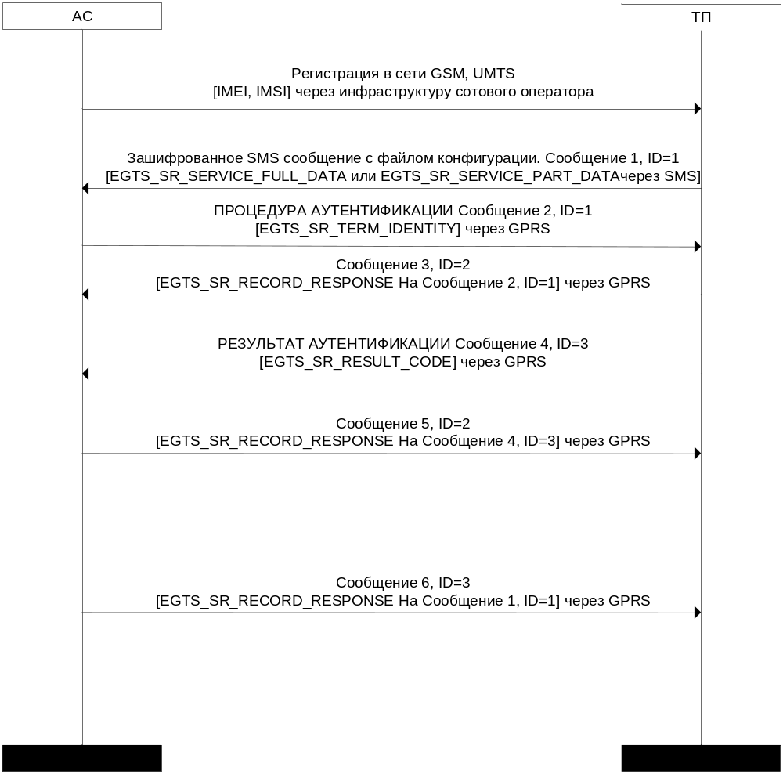
Рисунок 4: Алгоритм конфигурации АС с использованием SMS.
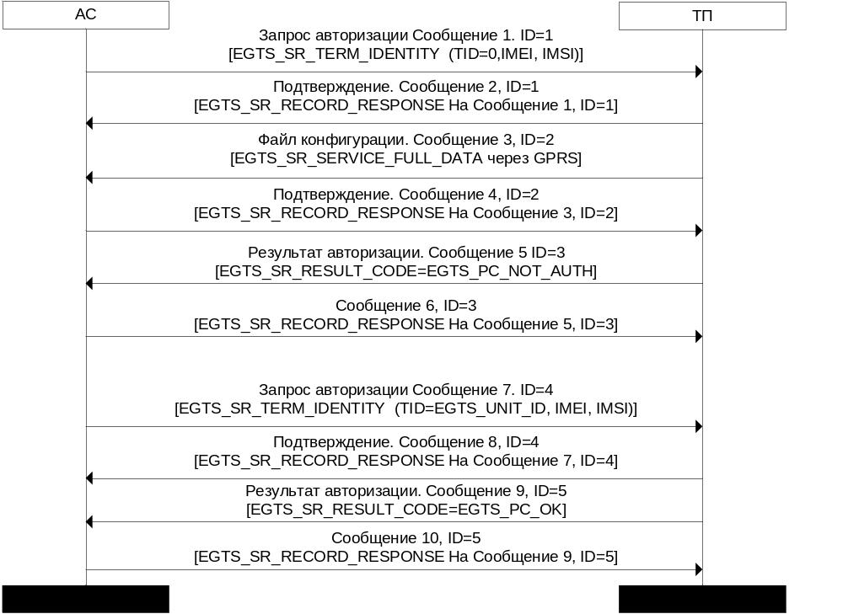
Рисунок 5: Алгоритм конфигурации АС с использованием GPRS.
Если авторизация прошла успешно, ТП, в зависимости от алгоритма запроса использования сервисов, может перед подзаписью EGTS_SR_RESULT_CODE добавлять подзаписи типа EGTS_SR_SERVICE_INFO, определяющие состав сервисов, разрешённых для АС и поддерживаемых ТП. Это означает, что АС сразу после авторизации может использовать только перечисленные Сервисы даже, если он предполагает «Простой» алгоритм поддержи прав использования Сервисов.
Если используется алгоритм «запросов» использования Сервисов, то АС не может использовать Сервисы, разрешение на использование которых не получено от стороны ТП. Причём разрешение на некоторые запрашиваемые сервисы может прийти позже. Например, когда сервисы находятся на удалённых ТП, и от этих ТП в асинхронном режиме приходят ответы на запросы. В таком случае ТП, используя имеющиеся данные маршрутизации, отправляет асинхронный запрос на использование Сервисов удалённой ТП, если идентификатор HDID указан в подзаписи EGTS_SR_TERM_IDENTITY при авторизации АС.
Рисунок 6 иллюстрирует изложенный алгоритм обмена сообщениями на этапе авторизации АС на стороне ТП.

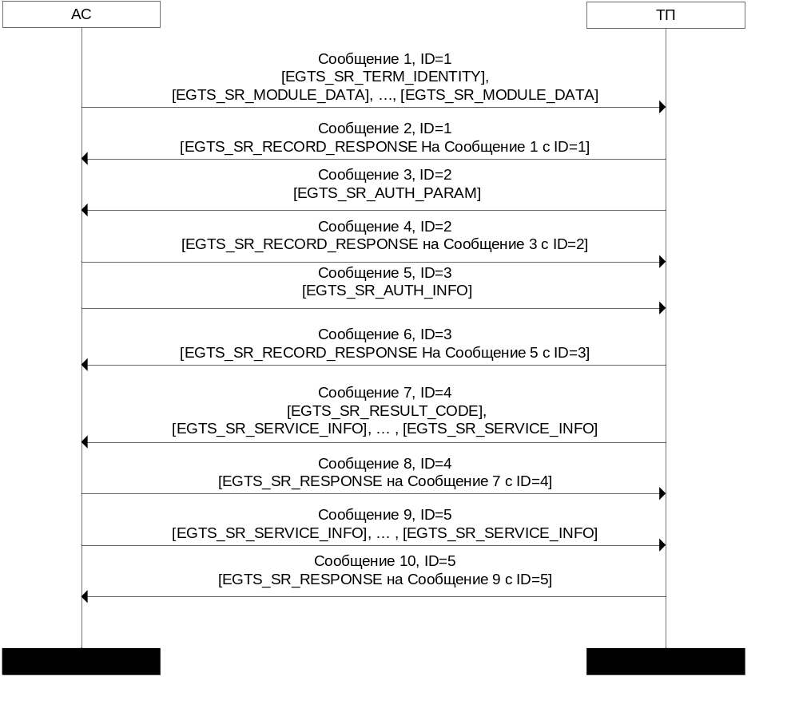
Рисунок 6: Алгоритм обмена сообщениями на этапе авторизации АС на ТП.
После успешного подключения АС к ТП по протоколу TCP/IP, АС должна быть авторизована. Для передачи первичных аутентификационных данных АС должна отправить Сообщение, содержащее подзапись EGTS_SR_TERM_IDENTITY (Сообщение 1) в течение времени EGTS_SL_NOT_AUTH_TO (см. Таблица 28).
Получив сообщение с подзаписью EGTS_SR_TERM_IDENTITY, ТП отправляет на него Сообщение 2 с подтверждением о приёме EGTS_SR_RECORD_RESPONSE на запись с идентификатором ID=1. Необходимо использовать идентификатор пакета PID=1 при каждой новой сессии авторизации на ТП. Далее, в зависимости от настроек (используется ли шифрование, применяется ли дополнительный алгоритм авторизации), ТП отправляет пакет (Сообщение 3) с подзаписью EGTS_SR_AUTH_PARAM, содержащей параметры, необходимые для осуществления шифрования и/или алгоритма расширенной авторизации. Если шифрование и алгоритм расширенной авторизации не используется, то вместо подзаписи EGTS_SR_AUTH_PARAM ТП может отправить подзапись EGTS_SR_RESULT_CODE с результатом проведения процедуры авторизации АС.
Далее АС отправляет Сообщение 4 с подтверждением EGTS_SR_RECORD_RESPONSE на Сообщение 3 с ID=2. При использовании расширенного алгоритма авторизации и/или шифрования, АС передаёт Сообщение 5, закодированное по правилам шифрования, указанным в сообщении 3 от ТП и содержащем подзапись EGTS_SR_AUTH_INFO с данными для расширенной авторизации.
После получения EGTS_SR_AUTH_INFO ТП отправляет Сообщение 6 с подтверждением на сообщение 5 с ID=3 и выполняет процедуру авторизации. ТП формирует Сообщение 7 с результатом проведения авторизации в виде подзаписи EGTS_SR_RESULT_CODE, а также, в случае успешной авторизации может добавить информацию о разрешённых для использования данным АС услуг в виде подзаписей EGTS_SR_SERVICE_INFO.
АС затем формирует Сообщение 8 с подтверждением на Сообщение 7 с ID=4. АС может сформировать Сообщение 9 и добавить подзаписи EGTS_SR_SERVICE_INFO, содержащие информацию о требуемых Услугах (если используется процедура использования Сервисов «по запросу») и/или поддерживаемых Сервисах на стороне АС.
Далее ТП создаёт Сообщение 10 с подтверждением на Сообщение 9 с ID=5.
На этом этап авторизации заканчивается, и АС переходит на этап обмена информационными сообщениями с ТП согласно установленному в АС режиму работы.
В случае, если процедура авторизации проходит неудачно (неверные аутентификационные данные АС, запрет доступа данной АС к ТП и т.д.), то после отправки сообщения, содержащего подзапись EGTS_SR_RESULT_CODE с указанием в ней соответствующего кода, ТП должна разорвать установленное терминалом TCP/IP соединение.

ОПИСАНИЕ ПРОЦЕДУРЫ АВТОРИЗАЦИИ ТП НА АВТОРИЗУЮЩЕЙ ТП

Данная процедура авторизации предполагает, что информация об адресе авторизующей ТП записана в БД авторизуемой ТП.
Рисунок 7 иллюстрирует представляемый алгоритм авторизации между платформами.
Примечание: на рисунке не представлены Сообщения, которые обеспечивают (при необходимости, в зависимости от настроек) алгоритмы шифрование и расширенной авторизации. Для реализации алгоритмов шифрования и расширенной авторизации используются подзаписи EGTS_SR_AUTH_PARAM, EGTS_SR_AUTH_INFO авторизующей и авторизуемой ТП, соответственно. Порядок обмена сообщениями, с указанными подзаписями, между авторизуемой и авторизующей ТП совпадает с вышеописанным алгоритмом обмена сообщениями на этапе авторизации АС на ТП (см. подраздел 6.2.3, Рисунок 6).
Для передачи первичных аутентификационных данных авторизуемая ТП должна отправить Сообщение, содержащее подзапись SR_DISPATCHER_IDENTITY (Сообщение 1) в течение времени EGTS_SL_NOT_AUTH_TO (см. Таблица 28).
Необходимо использовать идентификатор пакета PID=1 при каждой новой сессии авторизации на ТП.
Получив сообщение с подзаписью SR_DISPATCHER_IDENTITY, авторизующая ТП отправляет на него Сообщение 2 с подтверждением о приёме EGTS_SR_RECORD_RESPONSE на запись с идентификатором ID=1.
Получив подзапись SR_DISPATCHER_IDENTITY, авторизующая ТП анализирует параметр DID из подзаписи (см. Таблица 11). При благополучном завершении авторизации, авторизующая ТП формирует подзапись EGTS_SR_RESULT_CODE = EGTS _PC_OK с положительным результатом и передает ее в Сообщении 3. Соответственно, авторизуемая ТП отправляет Сообщение 4 с подтверждением EGTS_SR_RECORD_RESPONSE на Сообщение 3 с ID=2.
Затем авторизуемая и авторизующая ТП, последовательно предоставляют друг другу информацию о доступных Сервисах, используя подзаписи EGTS_SR_SERVICE_INFO в Сообщениях 5 и 7, соответственно. На указанные Сообщения 5 и 7, авторизующая и авторизуемая платформы формируют подтверждения (Сообщения 6 и 8, соответственно).

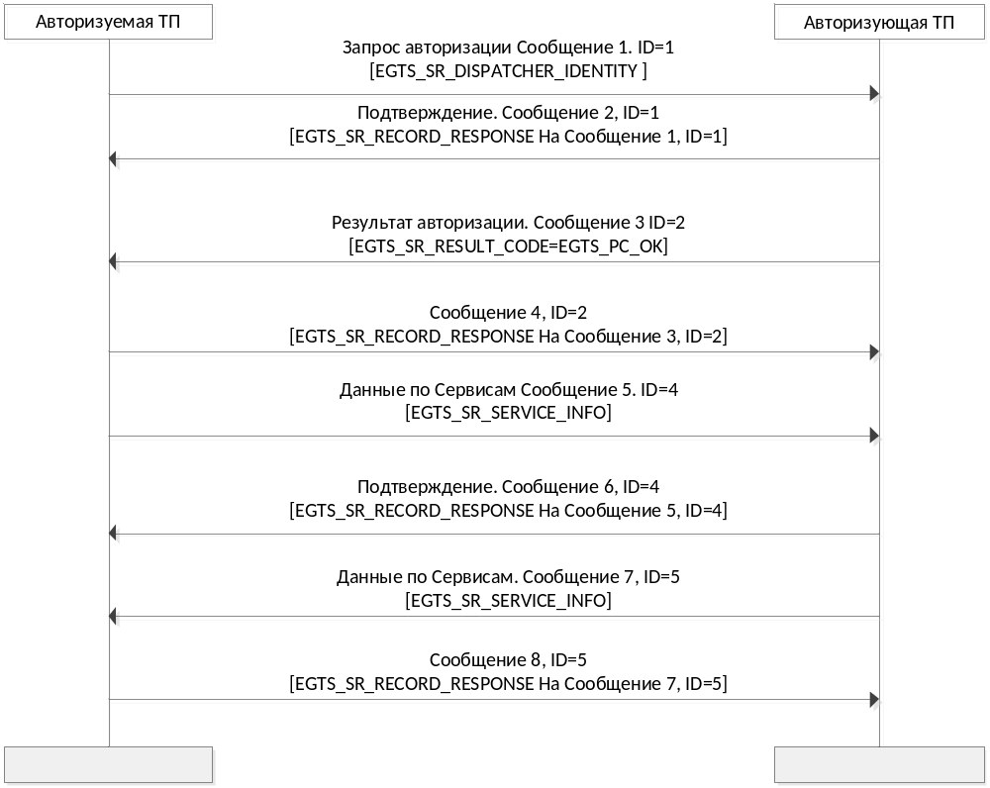
Рисунок 7: Алгоритм обмена сообщениями на этапе авторизации авторизуемой ТП на авторизующей ТП.

EGTS_COMMANDS_SERVICE
Данный тип сервиса предназначен для обработки команд, сообщений и подтверждений, передаваемых между АС, ТП и клиентскими приложениями.

ОПИСАНИЕ ПОДЗАПИСЕЙ
Таблица 17 иллюстрирует список подзаписей Сервиса EGTS_COMMAND_SERVICE, их описание и кодовое обозначение.
Таблица 17: Список подзаписей Сервиса EGTS_COMMAND_SERVICE.

Код | Название | Описание
0 | EGTS_SR_RECORD_RESPONSE | Подзапись применяется для подтверждения процесса обработки записи Протокола Уровня Поддержки Услуг. Данный тип подзаписи должен поддерживаться всеми Сервисами
51 | EGTS_SR_COMMAND_DATA | Подзапись используется АС и ТП для передачи команд, информационных сообщений, подтверждений доставки, подтверждений выполнения команд, подтверждения прочтения сообщений и т.п.

ПОДЗАПИСЬ EGTS_SR_COMMAND_DATA.
Таблица 18 иллюстрирует формат подзаписи EGTS_SR_COMMAND_DATA Сервиса EGTS_COMMANDS_SERVICE.
Таблица 18: Формат подзаписи EGTS_SR_COMMAND_DATA Сервиса EGTS_COMMANDS_SERVICE.

Бит 7 | Бит 6 | Бит 5 | Бит 4 | Бит 3 | Бит 2 | Бит 1 | Бит 0 | Тип | Тип данных | Размер, байт
CT (Command Type) |  |  |  | CCT (Command Confirmation Type) |  |  |  | M | BYTE | 1
CID (Command Identifier) |  |  |  |  |  |  |  | M | UINT | 4
SID (Source Identifier) |  |  |  |  |  |  |  | M | UINT | 4
- |  |  |  |  |  | ACFE | CHSFE | M | BYTE | 1
CHS (Charset) |  |  |  |  |  |  |  | O | BYTE | 1
ACL (Authorization Code Length) |  |  |  |  |  |  |  | O | BYTE | 1
AC (Authorization Code) |  |  |  |  |  |  |  | O | BINARY | 0 … 255
CD (Command Data) |  |  |  |  |  |  |  | O | BINARY | 0 … 65205

- CT – (Command Type), тип команды:
0001 = CT_COMCONF - подтверждение о приёме, обработке или результат выполнения команды;
0010 = CT_MSGCONF - подтверждение о приёме, отображении и/или обработке информационного сообщения;
0011 = CT_MSGFROM - информационное сообщение от АС;
0100 = CT_MSGTO - информационное сообщение для вывода на устройство отображения АС;
0101 = CT_COM - команда для выполнения на АС;
0110 = CT_DELCOM - удаление из очереди на выполнение переданной ранее команды;
0111 = CT_SUBREQ - дополнительный подзапрос для выполнения (к переданной ранее команде);
1000 = CT_DELIV - подтверждение о доставке команды или информационного сообщения.
- CCT – (Command Confirmation Type), тип подтверждения (имеет смысл для типов команд CT_COMCONF, CT_MSGCONF, CT_DELIV):
0000 = CC_OK - успешное выполнение, положительный ответ;
0001 = CC_ERROR - обработка завершилась ошибкой;
0010 = CC_ILL - команда не может быть выполнена по причине отсутствия в списке разрешённых (определённых протоколом) команд или отсутствия разрешения на выполнение данной команды;
0011 = CC_DEL - команда успешно удалена;
0100 = CC_NFOUND - команда для удаления не найдена;
0101 = CC_NCONF - успешное выполнение, отрицательный ответ;
0110 = CC_INPROG - команда передана на обработку, но для её выполнения требуется длительное время (результат выполнения ещё не известен).
- CID – (Command Identifier), идентификатор команды, сообщения. Значение из данного поля должно быть использовано стороной, обрабатывающей/выполняющей команду или сообщение, для создания подтверждения. Подтверждение должно содержать в поле CID то же значение, что содержалось в самой команде или сообщении при отправке;
- SID – (Source Identifier), идентификатор отправителя (уровня прикладного ПО, например, уникальный идентификатор пользователя в системе диспетчеризации) данной команды или подтверждения;
- ACFE – (Authorization Code Field Exists) битовый флаг, определяющий наличие полей ACL и AC в подзаписи:
1 = поля ACL и AC присутствуют в подзаписи;
0 = поля ACL и AC отсутствуют в подзаписи.
- CHSFE – (Charset Field Exists) битовый флаг, определяющий наличие поля CHS в подзаписи:
1 = поле CHS присутствует в подзаписи;
0 = поле CHS отсутствует в подзаписи.
- CHS – (Charset), кодировка символов, используемая в поле CD, содержащем тело команды. При отсутствии данного поля по умолчанию должна использоваться кодировка CP-1251. Определены следующие значения поля CHS (десятичный вид):
0 = CP-1251;
1 = IA5 (CCITT T.50)/ASCII (ANSI X3.4);
2 = бинарные данные;
3 = Latin 1 (ISO-8859-1).
4 = бинарные данные;
5 = JIS (X 0208-1990);
6 = Cyrllic (ISO-8859-5);
7 = Latin/Hebrew (ISO-8859-8);
8 = UCS2 (ISO/IEC-10646).
- ACL – (Authorization Code Length), длина в байтах поля AC, содержащего код авторизации на стороне получателя;
- AC – (Authorization Code), код авторизации, использующийся на принимающей стороне (АС), и который обеспечивает ограничение доступа на выполнение отдельных команд. Если указанный в данном поле код не совпадает с ожидаемым значением, то в ответ на такую команду или сообщение АС должна отправить подтверждение с типом CC_ILL;
- CD – (Command Data), тело команды, параметры, данные возвращаемые на команду-запрос, использующие кодировку из поля CHS, или значение по умолчанию. Размер данного поля определяется, исходя из общей длины записи Протокола Уровня Поддержки Услуг, и длины предшествующих полей в данной подзаписи. Таблица 19 иллюстрирует формат команд терминала. Список команд, их формат и описание представлены в п.6.3.2. Данное поле может иметь нулевую длину (отсутствовать) в тех случаях, когда в ответ на команду или сообщение для АС не передаются никакие данные.

Таблица 19: Формат команд терминала.

Бит 7 | Бит 6 | Бит 5 | Бит 4 | Бит 3 |  | Бит 2 | Бит 1 | Бит 0 | Тип | Тип данных | Размер, байт
ADR (Address) |  |  |  |  |  |  |  |  | M | USHORT | 2
SZ (Size) |  |  |  |  | ACT (Action) |  |  |  | M | BYTE | 1
CCD (Command Code) |  |  |  |  |  |  |  |  | M | USHORT | 2
DT (Data) |  |  |  |  |  |  |  |  | O | BINARY | 0 … 65200

- ADR – (Address), адрес модуля, для которого данная команда предназначена. Адрес определяется, исходя из начальной конфигурации АС или из списка модулей, который может быть получен при регистрации терминала через Сервис EGTS_AUTH_SERVICE и передачи подзаписей EGTS_SR_MODULE_DATA;
- SZ – (Size), объём памяти для параметра (используется совместно с действием ACT=3. При добавлении нового параметра в АС, данное поле определяет, что для нового параметра требуется 2^{SZ} байт памяти в АС;
- ACT – (Action), описание действия, используется в случае типа команды (поле CT=CT_COM подзаписи EGTS_SR_COMMAND _DATA). Значение поля может быть одним из следующих вариантов:
0 = параметры передаваемой команды, которая задается кодом из поля CCD;
1 = запрос значения. Используется для запроса информации, хранящейся в АС. Запрашиваемый параметр определяется кодом из поля CCD;
2 = установка значения. Используется для установки нового значения определённому параметру в АС. Устанавливаемый параметр определяется кодом из поля CCD, а его значение полем DT;
3 = добавление нового параметра в АС. Код нового параметра указывается в поле CCD, его тип в поле SZ, а значение в поле DT;
4 = удаление имеющегося параметра из АС. Код удаляемого параметра указывается в поле CCD.
- CCD – (Command Code), код команды при ACT=0 (см. Таблица 21) или код параметра при ACT=1..4 (см. Таблица 23);
- DT – (Data), запрашиваемые данные или параметры, необходимые для выполнения команды. Данные записываются в данное поле в формате, зависящем от типа команды (см. Таблица 21).

Таблица 20 иллюстрирует формат подтверждения на ранее переданную команду для терминала при CT=CT_COMCONF при условии, если с АС передаётся сопутствующая информация. Описанная структура подтверждения на ранее переданную команду содержится в поле CD (см. Таблица 18).
Таблица 20: Формат подтверждения на команду для терминала.

Бит 7 | Бит 6 | Бит 5 | Бит 4 | Бит 3 | Бит 2 | Бит 1 | Бит 0 | Тип | Тип данных | Размер, байт
ADR (Address) |  |  |  |  |  |  |  | M | USHORT | 2
CCD (Command Code) |  |  |  |  |  |  |  | M | USHORT | 2
DT (Data) |  |  |  |  |  |  |  | O | BINARY | 0 … 65200

- ADR – (Address), адрес модуля, от которого передаётся подтверждение. Адрес определяется, исходя из начальной конфигурации АС или из списка модулей, который может быть получен при регистрации терминала через Сервис EGTS_AUTH_SERVICE и передачи подзаписей EGTS_SR_MODULE_DATA;
- CCD – (Command Code), код команды (см. Таблица 21) или параметра (Таблица 23), в соответствии с которым передаётся сопутствующая информация в поле DT;
- DT – (Data), сопутствующие данные, тип и состав которых определяется значением поля CCD. Список и состав сопутствующих данных, передаваемых в подтверждении на некоторые команды, представлен в таблице (см. Таблица 22).

ОПИСАНИЕ КОМАНД, ПАРАМЕТРОВ И ПОДТВЕРЖДЕНИЙ
Таблица 21 иллюстрирует список команд для АС, их кодовое обозначение, тип и предельно допустимое значение параметров.
Таблица 22 иллюстрирует список подтверждений на команды и сообщения от АС, их кодовое обозначение, тип и предельно допустимое значение параметров.
Таблица 23 иллюстрирует список параметров АС.

Таблица 21: Список команд для АС.

Название команды | Код | Тип и предельно допустимые значения параметров | Описание
EGTS_RAW_DATA | 0x0000 | BINARY (до 65200 байт) | Команда для передачи произвольных данных. Применяется, например, для передачи команд, сообщений и данных на периферийные устройства, модули, подключенные к основному блоку Терминала, в определяемом данным модулем формате. При этом терминал не должен анализировать данные из поля DT (Таблица 33) и в неизменном виде передать их по адресу, определяемому полем ADR (Таблица 33)
EGTS_TEST_MODE | 0x0001 | BYTE | Команда начала / окончания тестирования терминала:  1 – начало тестирования;  0 – окончание тестирования.
EGTS_TEST_GET_ERRORS | 0x0004 | - | Запрос кодов ошибок
EGTS_TEST_CLEAR_ERRORS | 0x0005 | - | Очистка кодов ошибок. Для обработки данной команды оператор должен установить корректные значения полей ACL и AC из Таблицы 32.
EGTS_CONFIG_RESET | 0x0006 | - | Возврат к заводским установкам. Удаляются все установленные пользователем параметры, и производится возврат к заводским установкам. Для обработки данной команды оператор должен установить корректные значения полей ACL и AC из Таблицы 32.
EGTS_SET_AUTH_CODE | 0x0007 | BINARY | Установка кода авторизации на стороне АС. Для обработки данной команды оператор должен установить корректные значения полей ACL и AC из Таблицы 32. После подтверждения данной команды, АС будет использовать уже новые данные для сравнения со значением из поля AC в некоторых присылаемых на АС командах
EGTS_RESTART | 0x0008 | - | Команда производит перезапуск основного ПО АС. Для обработки данной команды оператор должен установить корректные значения полей ACL и AC из Таблицы 32.

Таблица 22: Список подтверждений на команды и сообщения от АС.

Название команды | Код | Тип и количество параметров | Описание
EGTS_RAW_DATA | 0x0000 | BINARY (до 65200 байт) | Данные, поступающие от периферийных устройств, модулей, подключенных к основному блоку Терминала, в определяемом данным модулем формате
EGTS_SELF_TEST_ RESULT | 0x0002 | STRING | Сообщение о результатах самодиагностики. Генерируется АС автоматически без запроса от оператора.
EGTS_TEST_GET_ERRORS | 0x0004 | BINARY (16 байт) | Список кодов ошибок состояний блоков, модулей и подсистем Терминала

Таблица 23: Список параметров АС.
Имя параметра | Код | Тип параметра | Значение по умолчанию |  | Описание
Радио mute (только для конфигурации дополнительного оборудования)
EGTS_RADIO_MUTE_DELAY | 0х0201 | INT | 500 | Задержка между установкой сигнала радио mute и началом проигрывания звука, миллисекунды
EGTS_RADIO_UNMUTE_DELAY | 0х0202 | INT | 500 | Задержка между снятием сигнала радио mute и окончанием проигрывания звука , миллисекунды
Установки общего назначения
EGTS_GPRS_APN | 0х0203 | STRING | “” | Параметр, определяющий точку доступа GPRS
EGTS_SERVER_ADDRESS | 0х0204 | STRING | “” | Адрес и порт сервера для связи с использованием TCP/IP протокола.
EGTS_SIM_PIN | 0х0205 | INT | 0 | PIN код SIM карты
EGTS_AUTOMATIC_REGISTRATION | 0х0207 | BOOLEAN | 1 | Флаг, разрешающий автоматическую регистрацию SIM в сети после включения питания
EGTS_SELFTEST_INTERVAL | 0х0208 | INT | 0 | Интервал проведения внутреннего тестирования, часы. Если значение установлено в 0, то самотестирование не проводится.
EGTS_POST_TEST_REGISTRATION_TIME | 0х0209 | INT | 0 | Промежуток времени, в течение которого терминал остается зарегистрированным в сети после передачи результатов самотестирования оператору системы, секунды
EGTS_TEST_MODE_END_DISTANCE | 0х020A | INT | 300 | Дистанция, на которой режим тестирования выключается автоматически, метры
EGTS_GARAGE_MODE_END_DISTANCE | 0х020B | INT | 300 | Дистанция, на которой режим «автосервис» выключается автоматически, метры
EGTS_GARAGE_MODE_PIN | 0х020C | ENUM {NONE=0, PIN_1 =1,  ..  PIN_8=8} | 0 | Линия, сигнализирующая, что система находится в режиме “в гараже” NONE - нет сигнализации режима PIN_X – PIN_X линия, активируемая, когда система находится в данном режиме
EGTS_TEST_MODE_WATCHDOG | 0х020E | INT | 10 | Интервал тревожного счетчика в режиме тестирования, мин
Конфигурация и конфигурационные данные услуг
Пакетная передача данных
EGTS_USE_GPRS_WHITE_LIST | 0х0230 | BOOLEAN | 1 | Параметр, указывающий на необходимость использования GPRS_WHITE_LIST при организации пакетной передачи данных
EGTS_GPRS_WHITE_LIST | 0х0231 | ARRAY OF STRING [20] | “”, “”, ””, ””, “”, “”, “”, ””, ””, “”, “”, “”, ””, ””, “”, “”, “”, ””, ””, “” | Список сетей, в которых разрешена пакетная передача данных. Если список GPRS_WHITWE_LIST пуст, то пакетная передача данных запрещена, MCC (Mobile Country Code) 3 символа +MNC(Mobile Network Code) 3 символа
Режим тестирования
EGTS_TEST_REGISTRATION_TIMEOUT | 0х0241 | INT | 5 | Если терминал был зарегистрирован в сети посредством нажатия на кнопку включения дополнительных услуг, и команда на запуск сессии тестирования не была получена со стороны оператора системы в течение данного промежутка времени, то терминал должен прекратить регистрацию в сети, минуты
EGTS_TEST_REGISTRATION_PERIOD | 0х0242 | INT | 0 | Если терминал был зарегистрирован в сети посредством нажатия на кнопку включения дополнительных услуг, то последующая регистрация терминала в сети при нажатии на кнопку включения дополнительных услуг возможна не ранее чем через данный промежуток времени. Если значение установлено в 0, то ограничений на последующую регистрацию Терминала в сети не накладывается, минуты
Прочие параметры
EGTS_GNSS_POWER_OFF_TIME | 0х0301 | INT | 0 | Промежуток времени, через который отключается питание ГНСС приемника после выключения зажигания, миллисекунды
EGTS_GNSS_DATA_RATE | 0х0302 | INT/ 1, 2,5,10 | 1 | Темп выдачи ГНСС приёмником, Герцы
EGTS_GNSS_MIN_ELEVATION | 0х0303 | INT/ 5…15 | 5 | Минимальное значение угла возвышения (угла отсечки) навигационных космических аппаратов, градусы
Параметры устройства
EGTS_UNIT_SERIAL_NUMBER | 0х0400 | STRING | “” | Серийный номер устройства
EGTS_UNIT_HW_VERSION | 0х0401 | STRING | “” | Версия аппаратной платформы
EGTS_UNIT_SW_VERSION | 0х0402 | STRING | “” | Версия программного обеспечения
EGTS_UNIT_VENDOR_ID | 0х0403 | INT | 0 | Идентификатор поставщика устройства
EGTS_UNIT_ID | 0х0404 | INT | 0 | Уникальный идентификатор устройства, назначаемый оператором системы при первой активизации устройства
EGTS_UNIT_IMEI | 0х0405 | STRING | “” | Номер IMEI
EGTS_UNIT_RS485_BAUD_RATE | 0x0406 | INT | 19200 | Скорость порта RS485
EGTS_UNIT_RS485_STOP_BITS | 0x0407 | INT | 1 | Количество стоп битов при передаче данных через порт RS485
EGTS_UNIT_RS485_PARITY | 0x0408 | INT/0,1,2 | 0 | Способ проверки на четность при передаче данных через порт RS485:  0 – проверка не производится;  1 – проверка типа ODD;  2 – проверка типа EVEN
EGTS_UNIT_LANGUAGE_ID | 0х0410 | INT | 0 | Предпочтительный язык для голосового общения по ISO 639:  0x5F – Русский
EGTS_UNIT_HOME_DISPATCHER_ID | 0х0411 | INT | 0 | Идентификатор телематической платформы, в хранилище которой находится информация об учётных данных устройства, списке предоставляемых услуг и их статусах
EGTS_SERVICE_AUTH_METHOD | 0х0412 | INT | 1 | Метод использования услуг:  1- простой метод (подразумевает, что все услуги по умолчанию доступны терминалу);  0- с подтверждением (разрешены к использованию только те услуги, информация о разрешении использования которых пришла с телематической платформы)
EGTS_SERVER_CHECK_IN_PERIOD | 0х0413 | INT | 30 | Время между попытками установить соединение TCP/IP с сервером, в секундах
EGTS_SERVER_CHECK_IN_ATTEMPTS | 0х0414 | INT | 5 | Количество попыток установления TCP/IP соединения с сервером, по достижению которого будет произведёна повторная установка сессии верхнего уровня (GPRS)
EGTS_SERVER_PACKET_TOUT | 0х0415 | INT | 5 | Время, в течение которого терминал ожидает подтверждения с сервера на отправленный пакет, секунды.
EGTS_SERVER_PACKET_RETRANSMIT_ATTEMPTS | 0х0416 | INT | 3 | Количество попыток повторной отправки неподтверждённого пакета, по достижении которого, терминал производит повторную инициализацию сессии на уровне TCP/IP.
EGTS_UNIT_MIC_LEVEL | 0x0417 | INT/0…10 | 8 | Уровень чувствительности микрофона
EGTS_UNIT_SPK_LEVEL | 0x0418 | INT/0…10 | 6 | Уровень громкости динамика

Значения следующих параметров Терминала могут быть запрошены, но не могут быть изменены или удалены при помощи Сервиса команд: EGTS_UNIT_SERIAL_NUMBER, EGTS_UNIT_HW_VERSION, EGTS_UNIT_SW_VERSION, EGTS_UNIT_VENDOR_ID, EGTS_UNIT_IMEI. Значения указанных параметров выставляются производителями соответствующих модулей и блоков Терминала, а также разработчиками ПО для них.
Устройствами, установленными в конфигурации штатной системы, должна быть реализована поддержка следующих параметров:
- EGTS_GPRS_APN;
- EGTS_SERVER_ADDRESS ;
- EGTS_SIM_PIN;
- EGTS_AUTOMATIC_REGISTRATION;
- EGTS_SELFTEST_INTERVAL;
- EGTS_POST_TEST_REGISTRATION_TIME;
- EGTS_TEST_MODE_END_DISTANCE;
- EGTS_GARAGE_MODE_END_DISTANCE;
- EGTS_TEST_MODE_WATCHDOG;
- EGTS_USE_GPRS_WHITE_LIST;
- EGTS_GPRS_WHITE_LIST;
- EGTS_TEST_REGISTRATION_TIMEOUT;
- EGTS_TEST_REGISTRATION_PERIOD;
- EGTS_GNSS_POWER_OFF_TIME;
- EGTS_GNSS_DATA_RATE;
- EGTS_GNSS_MIN_ELEVATION;
- EGTS_UNIT_SERIAL_NUMBER;
- EGTS_UNIT_HW_VERSION;
- EGTS_UNIT_SW_VERSION;
- EGTS_UNIT_VENDOR_ID;
- EGTS_UNIT_ID;
- EGTS_UNIT_LANGUAGE_ID;
- EGTS_UNIT_IMEI;
- EGTS_UNIT_HOME_DISPATCHER_ID.

EGTS_FIRMWARE_SERVICE
Данный тип сервиса предназначен для передачи на АС конфигурации и обновления ПО аппаратной части модулей и блоков самой АС, а также периферийного оборудования, подключенного к АС.

ОПИСАНИЕ ПОДЗАПИСЕЙ
Для осуществления взаимодействия в рамках данного Сервиса, используется несколько подзаписей, описание и код которых представлены в таблице (см. Таблица 24).
Таблица 24: Список подзаписей Сервиса EGTS_FIRMWARE_SERVICE.

Код | Название | Описание
0 | EGTS_SR_RECORD_RESPONSE | Подзапись применяется для осуществления подтверждения записи Протокола Уровня Поддержки Услуг из пакета типа EGTS_PT_APPDATA
33 | EGTS_SR_SERVICE_PART_DATA | Подзапись предназначена для передачи на АС данных, которые разбиваются на части и передаются последовательно. Данная подзапись применяется для передачи больших объектов, длина которых не позволяет передать их на АС одним пакетом
34 | EGTS_SR_SERVICE_FULL_DATA | Подзапись предназначена для передачи на АС данных, которые не разбиваются на части, а передаются одним пакетом

ПОДЗАПИСЬ EGTS_SR_SERVICE_PART_DATA
Данный тип подзаписи может использоваться Сервисом для передачи сущностей на АС.
Таблица 25 иллюстрирует формат подзаписи EGTS_SR_SERVICE_PART_DATA Сервиса EGTS_FIRMWARE_SERVICE.
Параметр EPQ содержит количество частей, которое будет передано, а параметр PN номер текущей части. Поле ID однозначно определяет сущность, которой принадлежит передаваемая часть. Значения параметров EPQ и PN для данной подзаписи должны содержать значения в диапазоне от 1 до 65535, причем, значение из поля PN должно быть меньше или равно значению из поля EPQ. Если данное условие нарушается, то данные из такой подзаписи игнорируются.
Идентификатор объекта ID, поля PN и EPQ, а также, идентификатор источника записи OID из заголовка уровня маршрутизации сервисов позволяют однозначно определить, какая часть и какого объекта получена для обработки. Это позволяет при достаточной пропускной способности канала одновременно передавать сущности для обновления ПО различных аппаратных частей АС и периферийного оборудования.

Таблица 25: Формат подзаписи EGTS_SR_SERVICE_PART_DATA Сервиса EGTS_FIRMWARE_SERVICE.
Бит 7 | Бит 6 | Бит 5 | Бит 4 | Бит 3 | Бит 2 | Бит 1 | Бит 0 | Тип | Тип данных | Размер, байт
ID (Identity) |  |  |  |  |  |  |  | M | USHORT | 2
PN (Part Number) |  |  |  |  |  |  |  | M | USHORT | 2
EPQ (Expected Parts Quantity) |  |  |  |  |  |  |  | M | USHORT | 2
ODH (Object Data Header) |  |  |  |  |  |  |  | O | BINARY | 0…71
OD (Object Data) |  |  |  |  |  |  |  | M | BINARY | 1…65400

- ID – (Identity), уникальный идентификатор передаваемой сущности. Инкрементируется при начале отправки новой сущности. Данный параметр позволяет однозначно идентифицировать, какой именно сущности данная часть принадлежит;
- PN – (Part Number), последовательный номер текущей части передаваемой сущности;
- EPQ - (Expected Parts Quantity), ожидаемое количество частей передаваемой сущности;
- ODH - (Object Data Header), заголовок, содержащий параметры, характеризующие передаваемую сущность. Данный заголовок передаётся только для первой части сущности. При передаче второй и последующих частей, данное поле не передается. Таблица 26 иллюстрирует формат заголовка передаваемой сущности подзаписи EGTS_SR_SERVICE_PART_DATA Сервиса EGTS_FIRMWARE_SERVICE;
- OD - (Object Data), непосредственно данные передаваемой сущности.

Таблица 26: Формат заголовка передаваемой сущности подзаписи EGTS_SR_SERVICE_PART_DATA Сервиса EGTS_FIRMWARE_SERVICE.

Бит 7 | Бит 6 | Бит 5 | Бит 4 |  | Бит 3 | Бит 2 | Бит 1 |  | Бит 0 | Тип | Тип данных | Размер, байт
OA (Object Attribute) |  |  |  |  |  |  |  |  |  | M | BYTE | 1
- |  |  |  | OT (Object Type) |  |  |  | MT (Module Type) |  | M | BYTE | 1
CMI (Component or Module Identifier) |  |  |  |  |  |  |  |  |  | M | BYTE | 1
VER (Version) |  |  |  |  |  |  |  |  |  | M | USHORT | 2
WOS (Whole Object Signature) |  |  |  |  |  |  |  |  |  | M | USHORT | 2
FN (File Name) |  |  |  |  |  |  |  |  |  | O | STRING | 0…64
D (Delimiter) |  |  |  |  |  |  |  |  |  | M | BYTE | 1

- OA – (Object Attribute), характеристика принадлежности передаваемой сущности;
- OT – (Object Type), тип сущности по содержанию. Определены следующие значения данного поля:
00 = данные внутреннего ПО («прошивка»);
01 = блок конфигурационных параметров.
- MT – (Module Type), тип модуля, для которого предназначена передаваемая сущность. Определены следующие значения данного поля:
00 = периферийное оборудование;
01 = АС.
- CMI – (Component or Module Identifier), номер компонента в случае принадлежности сущности непосредственно АС или идентификатор периферийного модуля/порта, подключенного к АС, в зависимости от значения параметра MT;
- VER – (Version), версия передаваемой сущности (старший байт – число до точки – major version, младший, после точки – minor version, например версия 2.34 будет представлена числом 0x0222)
- WOS – (Whole Object Signature), сигнатура (контрольная сумма), всей передаваемой сущности. Используется алгоритм СRC16-CCITT;
- FN – (File Name), имя файла передаваемой сущности (данное поле опционально и может иметь нулевую длину);
- D – разделитель строковых параметров (всегда имеет значение 0).

ПОДЗАПИСЬ EGTS_SR_SERVICE_FULL_DATA
Таблица 27 иллюстрирует Формат подзаписи EGTS_SR_SERVICE_FULL_DATA Сервиса EGTS_FIRMWARE_SERVICE.
Таблица 27: Формат подзаписи EGTS_SR_SERVICE_FULL_DATA Сервиса EGTS_FIRMWARE_SERVICE.
Бит 7 | Бит 6 | Бит 5 | Бит 4 | Бит 3 | Бит 2 | Бит 1 | Бит 0 | Тип | Тип данных | Размер, байт
ODH (Object Data Header) |  |  |  |  |  |  |  | M | BINARY | 7…71
OD (Object Data) |  |  |  |  |  |  |  | M | BINARY | 1…65400

- ODH – (Object Data Header), заголовок, содержащий параметры, характеризующие передаваемую сущность. Структура данного параметра полностью совпадает со структурой, описанной в Таблице 25. Для подзаписи EGTS_SR_SERVICE_FULL_DATA параметр ODH является обязательным и присутствует в каждой такой подзаписи;
- OD - (Object Data), непосредственно данные передаваемой сущности.

ПОДЗАПИСЬ EGTS_SR_RECORD_RESPONSE
Данная подзапись имеет такую же структуру, как описано в п.6.2.2.1, и применяется для подтверждения получения и обработки подзаписей EGTS_SR_SERVICE_PART_DATA и EGTS_SR_SERVICE_FULL_DATA. При этом на все подзаписи EGTS_SR_SERVICE_PART_DATA, кроме последней, при успешной обработке, в составе EGTS_SR_RECORD_RESPONSE должен передаваться код результата равный EGTS_PC_IN_PROGRESS. На последнюю подзапись EGTS_SR_SERVICE_PART_DATA и каждую EGTS_SR_SERVICE_FULL_DATA при успешном приеме и обработке со стороны АС должна передаваться подзапись EGTS_SR_RECORD_RESPONSE, содержащая код EGTS_PC_OK, что будет воспринято Сервисом как удачная попытка отправки всей сущности.

ВРЕМЕННЫЕ и количественные ПАРАМЕТРЫ ПРОТОКОЛА УРовня ПОДДЕРЖКИ УСЛУГ ПРИ ИСПОЛЬЗОВАНИИ ПАКЕТНОЙ ПЕРЕДАЧИ ДАННЫХ
Таблица 28 иллюстрирует Временные и количественные параметры Протокола Уровня Поддержки Услуг.
Таблица 28: Временные и количественные параметры Протокола Уровня Поддержки Услуг.

Название | Тип данных | Диапазон значений | Значение по умолчанию | Описание
EGTS_SL_NOT_AUTH_TO | BYTE | 0 … 255 | 6 | Время ожидания прихода сообщения от АС (авторизуемой ТП), которое содержит данные для осуществления процедуры авторизации на стороне авторизующей ТП после установления АС (авторизуемой ТП) нового подключения по протоколу TCP/IP, секунды. Если в течение данного времени сообщение не поступает, авторизующая ТП должна разорвать установленное с АС (авторизуемой ТП) TCP/IP соединение

